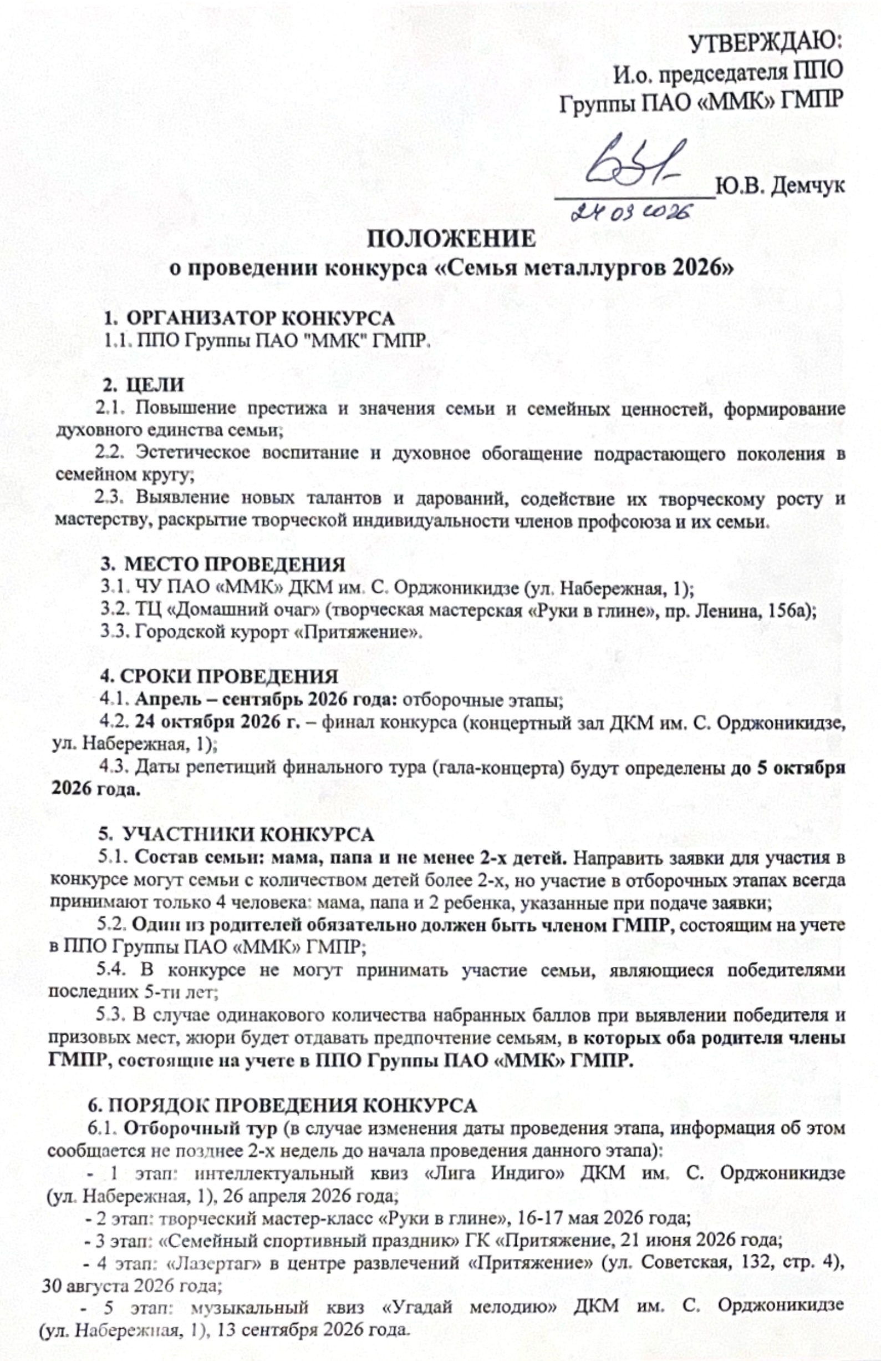
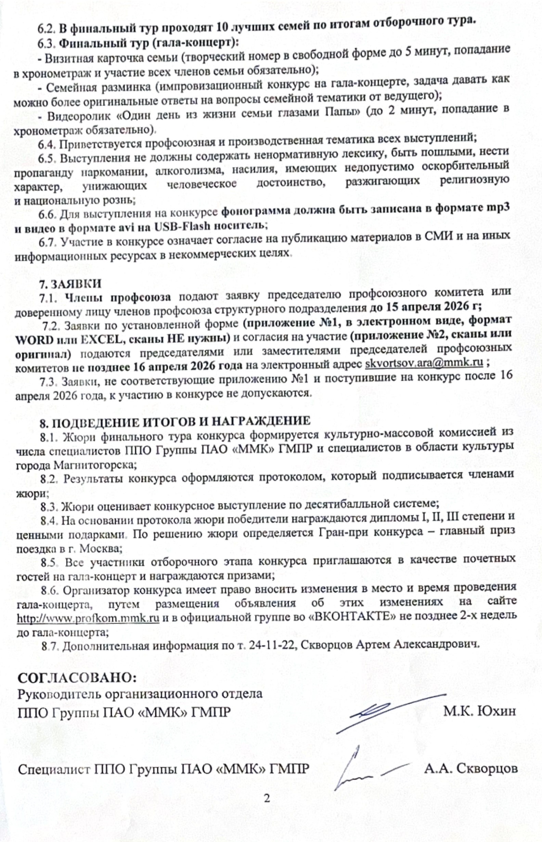

Приложение № 1

Заявка на участие в конкурсе «Семья металлургов 2026»
________________________________________________
(наименование структурного подразделения)

ФИО участников | № профбилета, место работы, должность  (для мамы и папы) | Телефоны родителей | Дата  рождения

Председатель профсоюзного комитета

Приложение № 2

СОГЛАСИЕ НА ОБРАБОТКУ ПЕРСОНАЛЬНЫХ ДАННЫХ

Я,____________________________________________________________________________
Ф.И.О. родителя, законного представителя (полностью)
являющийся
_____________________________________________________________________________
yказать степень родства (матерью, отцом, опекуном или др.)

____________________________________________________________________________
Ф.И.О. ребенка (полностью)
− ознакомлен (а) с Положением о конкурсе «Семья металлургов 2026» (далее – Конкурс), полностью согласен (а) с критериями оценки и условиями участия Конкурсе и не возражаю против участия моего сына (дочери) в Конкурсе;
- согласен с тем, что выступление моего ребёнка (опекаемого) и интервью с ним и/или
со мной может быть записано и показано в средствах массовой информации, а также записано и показано в целях рекламы без ограничений по времени и формату; я отказываюсь от компенсации в отношении этих материалов;
− согласен (а) на передачу и обработку персональных данных моего сына/дочери (Ф.И.О. ребенка, возраст) ППО Группы ПАО «ММК» ГМПР в соответствии с Федеральным законом от 27.07.2006 № 152-ФЗ «О персональных данных».

___________________________(ФИО)/ ___________ (подпись) «____» __________2025 г.

